Titel:
- Ironies, want...........................
................................................
................................................
................................................
................................................
.................................................

Versagtende omstandighede

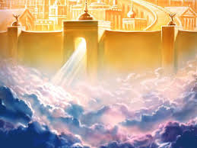

Inhoud:
- Spreker kan nie hemel toe gaan nie, want 1................................................................
2.. ..............................................................
3.................................................................
4.................................................................
- Hy erken sy foute nl. 1...............................
2...................................................................
- Hy sou eerder wou: 1..................................
2...................................................................
3...................................................................
- Sy vonnis sal wees .....................................
......................................................................
- Versagtende omstandighede is dan.............
.....................................................................

Spreker
Digter

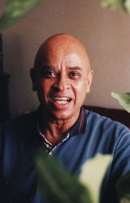

Eienskappe van spreker:
- ............................................
- ............................................
- ............................................
- ............................................
- ............................................

Hoe lyk die hemel?
- ..................................................
Satire: Die gedig kyk spottend na die mens se tekortkominge(.........
...................................... en ............................................) asook die ondeugde ( .....................................................................) Kommentaar word gelewer op ............................................................ en ...........................................................................................................
- ..................................................
- ..................................................
..................................................

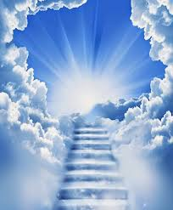

.

Beeldspraak, Stylfigure, Woordkeuse en ander:

Reël | Tipe | Bewys uit gedig | Funksie/Betekenis
1 | Verwondering
2 | Tipografie
6 | Stylfiguur
7 | Ironie
7 | Paradoks
8 | Beeldspraak
10 | Tipografie
11 | Suggestie
14 & 17 | Ironie
22 | Metafoor
24 | Leesteken
29 | Aansluiting by titel
30 | Tipografie
37 | Woordspeling
38 | Parentese
40 | metafoor

Digter: Peter Snyders

